PHÒNG PHẦN MỀM – SIMO
Tài liệu nội bộ

BÁO CÁO
TỔNG QUAN HỆ THỐNG RPA
TỰ ĐỘNG HÓA KIỂM TRA ĐẦU NGÀY
Kết quả thực hiện nhiệm vụ xây dựng hệ thống

Kính gửi | Lãnh đạo phòng Phần mềm
Người báo cáo | Đỗ Thế Chuyền
Ngày báo cáo | 28/09/2026
Phạm vi | Hệ thống RPA

1. TÓM TẮT
Hệ thống RPA được xây dựng nhằm tự động hóa quy trình kiểm tra đầu ngày (Daily Check) đối với hạ tầng SIMO, thay thế việc kiểm tra thủ công hằng ngày của đội vận hành.
Đến thời điểm báo cáo, hệ thống đã hoàn thành các chức năng cốt lõi theo kế hoạch: tự động kiểm tra 4 nhóm hạ tầng (Oracle RAC, MongoDB, Hadoop và các ứng dụng) vào 08:00 hằng ngày, đánh giá kết quả theo ngưỡng cấu hình, gửi báo cáo tổng hợp qua email, lưu lịch sử kiểm tra và cung cấp dashboard web để theo dõi. Hệ thống chính thức đi vào hoạt động từ ngày 28/09/2026.
Ngoài kế hoạch ban đầu, hệ thống được bổ sung khả năng cho phép cán bộ vận hành tự khai báo module kiểm tra mới ngay trên giao diện web mà không cần lập trình, cùng chức năng xuất báo cáo PDF.
Chỉ tiêu | Kết quả
Thời gian kiểm tra thủ công trước đây | 45–60 phút mỗi sáng
Thao tác thủ công sau khi tự động hóa | Không cần thao tác – hệ thống tự chạy lúc 08:00
Số nhóm hệ thống được kiểm tra | 4 nhóm: Oracle RAC, MongoDB, Hadoop, Ứng dụng
Số bước kiểm tra chuẩn | 20 bước (Oracle 11, MongoDB 3, Hadoop 3, Ứng dụng 3), tương đương khoảng 40–60 kết quả mỗi lần chạy
Thời gian phát triển | 16/04/2026 – 03/06/2026 (khoảng 7 tuần, kế hoạch 8 tuần)
Ngày hoạt động chính thức | 28/09/2026
Quy mô mã nguồn | Khoảng 4.200 dòng Python, 700 dòng giao diện; 15 kiểm thử tự động

2. BỐI CẢNH VÀ MỤC TIÊU

2.1. Bối cảnh
Hạ tầng SIMO gồm cơ sở dữ liệu Oracle RAC, MongoDB Cluster, Hadoop Cluster và nhiều ứng dụng quan trọng (WSO2, HAProxy, Kafka, Application Server). Mỗi ngày làm việc, đội vận hành phải thực hiện kịch bản kiểm tra đầu ngày với hơn 20 bước trên nhiều máy chủ. Quy trình thủ công có các hạn chế:
- Tốn thời gian: 45–60 phút mỗi sáng.
- Dễ bỏ sót: thực hiện thủ công nhiều bước dễ bỏ qua một số kiểm tra.
- Phụ thuộc con người: quy trình bị gián đoạn khi nhân sự vắng mặt.
- Thiếu lịch sử: không có dữ liệu để tra cứu, phân tích xu hướng.

2.2. Mục tiêu
- Tự động hóa 100% các bước trong kịch bản Daily Check.
- Tự động chạy lúc 08:00 hằng ngày và gửi báo cáo kết quả.
- Lưu trữ lịch sử kết quả kiểm tra.
- Cung cấp dashboard trực quan cho đội vận hành theo dõi.

3. KẾT QUẢ ĐẠT ĐƯỢC

3.1. Phạm vi kiểm tra
STT | Hệ thống | Nội dung kiểm tra | Số bước
1 | Oracle RAC | Thông số hệ thống, phân vùng đĩa, CRS, OCR, Voting Disk, Archive switch, Free Tablespace, Unusable Index, Invalid Object, ASM Disk Group, Alert Log | 11
2 | MongoDB | Thông số hệ thống, phân vùng đĩa, trạng thái dịch vụ mongod | 3
3 | Hadoop | Thông số hệ thống, phân vùng đĩa, báo cáo HDFS (DataNode, dung lượng) | 3
4 | Ứng dụng (WSO2 EI/APIM, HAProxy, Kafka, App Server) | Thông số hệ thống, phân vùng đĩa, trạng thái dịch vụ; kiểm tra Docker container với máy chủ có Docker | 3 (+1) mỗi máy chủ

3.2. Ngưỡng đánh giá chính
Mỗi kết quả được xếp một trong bốn mức: OK, WARNING (cảnh báo), CRITICAL (nghiêm trọng), ERROR (không thực hiện được kiểm tra). Trạng thái tổng thể của mỗi lần chạy lấy theo mức nghiêm trọng cao nhất. Các ngưỡng có thể điều chỉnh trong file cấu hình.
Hạng mục | Ngưỡng | Mức khi vượt ngưỡng
Phân vùng đĩa | Dung lượng sử dụng ≥ 90% | CRITICAL
ASM Disk Group | Dung lượng sử dụng ≥ 90% | CRITICAL
Voting Disk | Phải đủ 3 disk ở trạng thái ONLINE | CRITICAL
Tablespace | SYSTEM/SYSAUX còn trống ≥ 3%; UNDOTBS tổng ≥ 400 MB; các tablespace khác còn trống ≥ 15% | CRITICAL
Index / Object | Không có Unusable Index, Invalid Object | WARNING
Alert Log | Không có ORA-, TNS-, “Errors in file” trong 1.000 dòng cuối | WARNING

3.3. Các chức năng chính
Chức năng | Mô tả
Lập lịch tự động | Chạy lúc 08:00 hằng ngày; không chạy chồng nếu lần trước chưa xong; cho phép trễ tối đa 5 phút.
Kiểm tra song song | 4 module kiểm tra chạy đồng thời để rút ngắn thời gian.
Báo cáo | Sau mỗi lần chạy, tạo báo cáo HTML có màu theo mức độ, gửi email tới danh sách nhận và lưu lại; tải báo cáo PDF từ dashboard.
Lưu lịch sử | Lưu toàn bộ kết quả, kể cả output gốc của lệnh, để tra cứu và đối chiếu.
Dashboard web | Xem kết quả mới nhất, lịch sử 30 lần chạy gần nhất, chi tiết từng lần; chạy kiểm tra thủ công bằng một nút bấm.
Module kiểm tra tùy biến | Cán bộ vận hành tự khai báo máy chủ, lệnh kiểm tra, quy tắc đánh giá, giờ chạy và danh sách email nhận ngay trên giao diện web, không cần lập trình. Có mẫu sẵn cho Oracle, MongoDB, Hadoop; hỗ trợ tìm kiếm module.
API tích hợp | Cung cấp API xem trạng thái, kích hoạt chạy và quản lý module, phục vụ tích hợp với hệ thống giám sát khác.
Đóng gói triển khai | Đóng gói Docker, khởi động bằng một lệnh; dữ liệu, log và cấu hình lưu ngoài container.

4. KIẾN TRÚC HỆ THỐNG

4.1. Mô hình kiến trúc hệ thống
Hệ thống được thiết kế theo mô hình phân lớp. Toàn bộ thao tác kiểm tra thực hiện qua kết nối SSH tới máy chủ mục tiêu, không cần cài thêm phần mềm trên các máy chủ được kiểm tra.
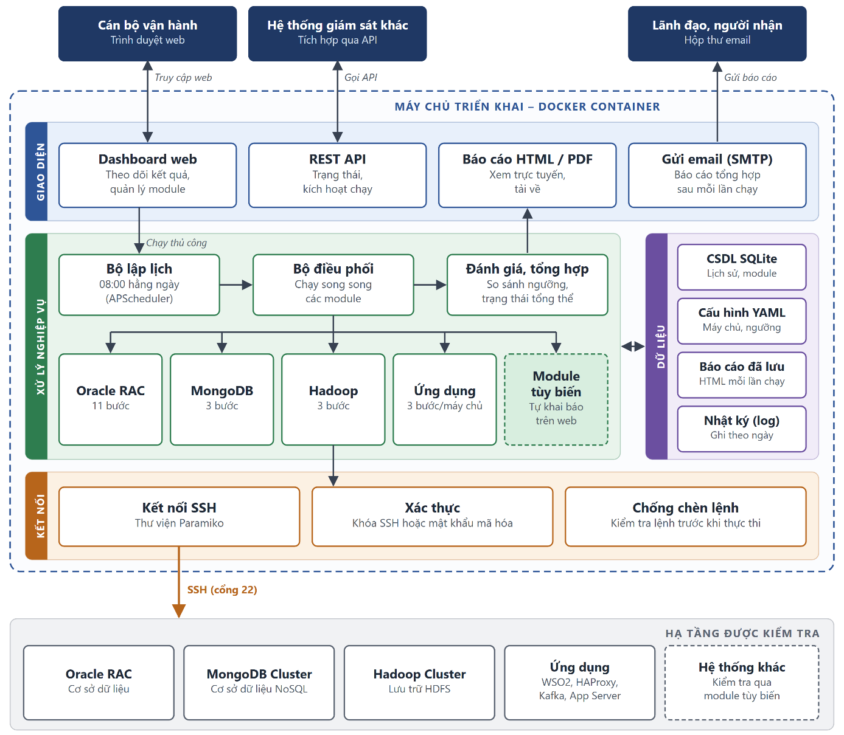
Hình 1. Mô hình kiến trúc hệ thống RPA
Lớp | Thành phần | Công nghệ
Giao diện | Dashboard web, báo cáo HTML/PDF, email | Flask, Bootstrap, ReportLab, SMTP
Xử lý nghiệp vụ | Bộ lập lịch, bộ điều phối, 4 module kiểm tra chuẩn, module tùy biến, quản lý thông báo | Python, APScheduler
Kết nối | SSH tới máy chủ; truy vấn Oracle bằng sqlplus trên chính máy chủ Oracle | Paramiko
Dữ liệu | Lịch sử kiểm tra, cấu hình module, log, file báo cáo | SQLite, YAML
Triển khai | Container ứng dụng, kiểm tra sức khỏe dịch vụ | Docker, Docker Compose

4.2. Luồng xử lý
- 08:00, bộ lập lịch kích hoạt lần kiểm tra (hoặc người dùng bấm chạy thủ công trên dashboard).
- Bộ điều phối khởi chạy song song 4 module Oracle, MongoDB, Hadoop, Ứng dụng.
- Mỗi module kết nối SSH tới từng máy chủ, thực thi lệnh kiểm tra, phân tích kết quả và so sánh với ngưỡng.
- Hệ thống tổng hợp kết quả và xác định trạng thái tổng thể (OK / WARNING / CRITICAL).
- Kết quả được lưu vào cơ sở dữ liệu; báo cáo HTML được tạo, lưu lại và gửi email.
- Dashboard hiển thị kết quả ngay sau khi hoàn thành; người dùng có thể tải báo cáo PDF.
Các module tùy biến chạy độc lập theo giờ riêng của từng module và gửi báo cáo tới danh sách email riêng.

5. BẢO MẬT
- Ưu tiên xác thực SSH bằng khóa; khóa SSH được gắn vào container ở chế độ chỉ đọc.
- Mật khẩu SSH khai báo trong module tùy biến được mã hóa khi lưu, chỉ giải mã tại thời điểm chạy.
- Chống chèn lệnh (command injection): chặn các cú pháp nguy hiểm như thực thi lệnh lồng, sudo/su, xóa thư mục gốc, ghi vào thiết bị hệ thống; kiểm tra ký tự của mọi tham số. Có kiểm thử tự động cho các quy tắc này.
- File cấu hình chứa thông tin nhạy cảm và dữ liệu vận hành không được đưa lên kho mã nguồn.
- Chặn truy cập file ngoài thư mục báo cáo qua đường dẫn web.

6. TIẾN ĐỘ THỰC HIỆN
Thời gian | Nội dung công việc
16/04/2026 | Khởi tạo dự án, xây dựng khung hệ thống và 4 module kiểm tra chuẩn
20/04/2026 | Hoàn thiện giao diện dashboard
24/04/2026 | Gửi báo cáo kết quả qua email
04/05/2026 | Lập lịch chạy tự động hằng ngày
05/05/2026 | Module kiểm tra tùy biến; tăng cường chống chèn lệnh
11/05/2026 | Tìm kiếm module tùy biến
15/05/2026 | Hoàn thiện tài liệu: hướng dẫn cài đặt, kiến trúc, hướng dẫn sử dụng
03/06/2026 | Xuất báo cáo PDF
15/06/2026 | Triển khai chạy test trên môi trường SIMO dev
28/09/2026 | Chính thức đưa hệ thống vào hoạt động

7. ĐỐI CHIẾU VỚI KẾ HOẠCH
Hạng mục | Kế hoạch | Thực tế | Đánh giá
Module kiểm tra | 4 module, 20 bước | Hoàn thành đủ 20 bước | Đạt
Lập lịch | 08:00 ngày làm việc | 08:00 tất cả các ngày trong tuần | Đạt
Thông báo | Cảnh báo tức thời qua email | Một báo cáo tổng hợp qua email sau mỗi lần chạy | Đạt
Lưu trữ lịch sử | PostgreSQL | SQLite – gọn nhẹ, không cần máy chủ CSDL riêng | Đạt, đổi công nghệ
Kết nối Oracle | Thư viện cx_Oracle | sqlplus qua SSH – không cần cài Oracle Client | Đạt, đổi công nghệ
Dashboard | Kết quả, lịch sử 30 ngày | Kết quả, lịch sử 30 lần chạy | Đạt
Kiểm thử tự động | Độ bao phủ ≥ 80% module lõi | 15 kiểm thử cho module tùy biến và bảo mật | Đạt
Đóng gói Docker | Dockerfile, docker-compose | Hoàn thành | Đạt
Ngoài kế hoạch | — | Module tùy biến không cần lập trình, xuất PDF, mã hóa mật khẩu, chống chèn lệnh | Vượt kế hoạch

8. KIẾN NGHỊ HƯỚNG PHÁT TRIỂN
- Xây dựng biểu đồ xu hướng để phát hiện sớm nguy cơ đầy đĩa, đầy tablespace.
- Mở rộng module tùy biến: kiểm tra HTTP/API, lịch chạy nhiều lần trong ngày.
- Điều chỉnh lịch chỉ chạy ngày làm việc nếu đơn vị có yêu cầu.
- Mở rộng đối tượng hệ thống kiểm tra, ví dụ: Cổng dịch vụ công, các hạ tầng khác,…

9. KẾT LUẬN
Hệ thống RPA đã hoàn thành mục tiêu chính: tự động hóa toàn bộ 20 bước kiểm tra đầu ngày trên 4 nhóm hạ tầng, loại bỏ 45–60 phút thao tác thủ công mỗi ngày, chuẩn hóa cách đánh giá kết quả và lưu trữ lịch sử phục vụ tra cứu. Tính năng module tùy biến cho phép mở rộng kiểm tra sang hệ thống mới mà không cần phát triển thêm mã nguồn.
Kính trình lãnh đạo xem xét.
NGƯỜI BÁO CÁO
Đỗ Thế Chuyền

